


UNIVERSIDAD AUTONOMA DE MEXICO
FACULTAD DE INGENIERIA
REDACCION Y EXPOCISIONES DE TEMAS DE INGENIERIA
ALUMNO: CARLOS EDUARDO ARRIAGA ANDREWS
NUMERO DE CUENTA: 315004188
GRUPO: 1107

PROGRAMACION EN C (MATRICES)

Es el lenguaje de programación de propósito general asociado al sistema operativo UNIX , termina siendo un lenguaje de medio nivel tratando con objetos básicos como caracteres, números también con bits y direcciones de memoria. Posee una gran portabilidad. Se utiliza para la programación de sistemas: construcción de intérpretes, compiladores, editores de texto, etc. El Lenguaje de programación C consta de: tipos de datos, expresiones y estructuras de control extensiones en forma de macros y un amplio conjunto de librerías predefinidas como sistemas operativos.
Llenado de matriz, impresión de matriz y multiplicación de matrices:

#include<stdio.h>
#include<stdlib.h>

main ()
{
int x,y;

printf("¿De cuantos renglones sera tu matriz?:");
scanf("%i",&x);

printf("¿De cuantas columnas sera tu matriz?");
scanf("%i",&y);

#define r= ("%i",x)
#define c= ("%i",y)

int a[100][100],b[100][100],d[100][100],z,k;
printf("matriz_1 [%i][%i]",x,y);

for(z=1;z<=x;z++)//renglones
for(k=1;k<=y;k++)//columnas
{
printf("\n introducir valor de [%i][%i] :",z,k);
scanf("%d",&a[z][k]);
}
system("cls");

printf("matriz_2 [%i][%i]",x,y);
for(z=1;z<=x;z++)//renglones
for(k=1;k<=y;k++)//columnas

{
printf("\n introducir valor de [%i][%i] :",z,k);
scanf("%d",&b[z][k]);
}
system("cls");

for(z=1;z<=x;z++)//renglones
for(k=1;k<=y;k++)//columnas
d[z][k]= (a[1][k]*b[z][1])+(a[2][k]*b[z][2])+(a[3][k]*b[z][3])+(a[4][k]*b[z][4])+0;

for(z=1;z<=x;z++)//renglones
{
for(k=1;k<=y;k++)//columnas

printf("%i", d[z][k]);
printf("\n");
}
system ("pause");
}
PSEUDOCODIGO:
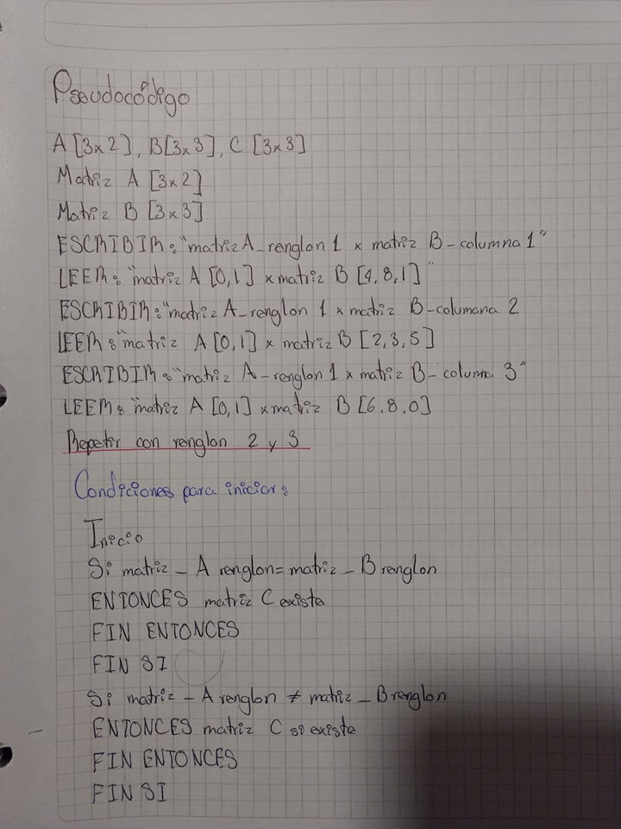

DIAGRAMA DE FLUJO:
